これこそ本当の台湾ラーメン。

台湾で110年前の港漁師が天秤棒を担いで生計をたてた担仔麺。今では台湾全土で愛されている台湾ラーメン！ルーロウハン の肉味噌と違い時間をかけて煮込んでいくから、コクの深みが断然違う肉繰（担仔麺の肉味噌）。門外不出の台湾ラーメンが堪能出来ます。
下北沢の台湾綺鶏１月２８日に担仔麺（台湾ラーメン）を900円税込で販売開始致します。

担仔麺（タンツーメン・タンザイミェン）、もともと台湾南部の町、台南の名物。今では台湾全土で愛されている台湾料理です。
担仔麺は、麺をさっと10秒ほど茹で、もやしとニラに肉繰と言われる肉味噌とスープをかけ、香菜（コリアンダー）をのせたものが基本的台湾スタイルです。見た目は素朴ですが、このシンプルさとさっぱり味が、「もう一杯食べたい」と思わせる。

歴史
担仔麺、今から110年以上も前にさかのぼり、海が荒れやすい4月の清明節から10月の中秋節までの「小月」と呼ばれる時期に、家族を養う為、台南の漁師が台湾語で「ターアー（担仔）」の天秤棒で鍋を担いで麺料理売り歩た事からはじまり、声がかかるとその場で天秤を下ろし、道端でさっと麺をゆでるというスタイルです。そのおいしさが評判となり、その漁師は漁をやめて麺を売る店を開いた……というのが担仔麺の由来です。

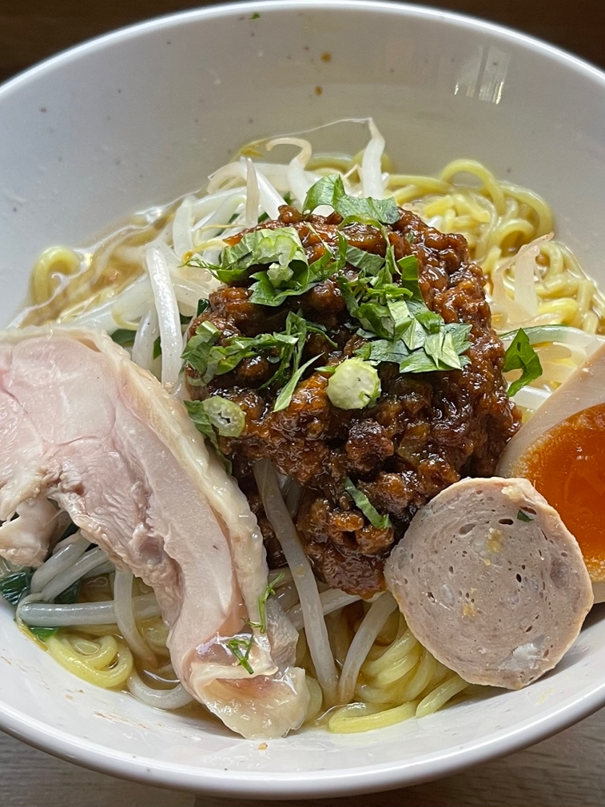
担仔麺900税込
商品概要
肉繰（担仔麺の肉味噌）
豚ひき肉、ニンニク、揚げエシャロットと醤油をベースに作られる、とろっとした肉味噌。さっぱりしたスープにかければ、そのコクと香りが、麺に絡んで口にいっぱい広がる。２時間コトコト煮込んで、挽肉にエシャロットの香りと醤油のコクを注入されているからから美味い。
スープ
豚軟骨、鶏もみじと鶏胸肉でとった、甘味と深みのある黄金スープ。
鶏チャーシュー
濃醇な鹿児島地鶏を低温仕上げた鶏ももチャーシュー
貢丸
台湾で最も愛されている肉つみれ団子。
麺
細麺の低加水麺を使用。

半熟卵
ルーロウに漬け込んだ半熟卵
■店舗概要
店名:台湾綺鶏 タイワンキッチン
住所: 東京都世田谷区北沢2-12-15
電話: 03-6876-7745
営業時間:11:00〜20:00L.O
https://www.taiwankt.com/

■本社概要
会社名: Enrich 株式会社
代表取締役: 許 維志
創業: 令和２年１０月
住 所: 東京都目黒区平町2-23-10
本件に関するお問い合わせ先
PR 担当 許 維志
Phone: 090-2555-8487
Email: pr@taiwankt.com

